Ullensaker menighet

Konfirmant 2019

Vi i Ullensaker menighet starter til høsten det nye konfirmantåret som ender i konfirmasjon i september 2019. Dette brevet inneholder informasjon om vårt konfirmantopplegg og viktige datoer, og sendes ut til alle medlemmer og tilhørende i Den norske kirke. Vi håper du har lyst til å konfirmere deg hos oss!

Viktige datoer
15. september kl. 20.00 | Festival F: Kick-off i Jessheim kirke med forskjellige innslag.  Obligatorisk oppmøte.
5. september kl. 18.00 | Informasjonsmøte på Kløfta Menighetssenter. Her blir det mer utfyllende informasjon om konfirmanttiden og filmklipp fra leirene.
2.oktober | Påmeldingsfrist (meld deg inn på nett). Kom gjerne og få hjelp med påmelding mellom 17.00 og 19.00.
11.november 2017 kl.11.00 | Presentasjonsgudstjeneste i Ullensaker kirke.  Obligatorisk for konfirmanter og foreldre.
Uke 47 | Undervisningsstart
Januar/februar | Konfirmantweekend på Lillehammer.
Juli/august | Konfirmantleir i Kragerø
21.og 22. september 2019 | Konfirmasjonsgudstjenester

Undervisning
Konfirmantundervisning på Kløfta menighetssenter ca. annenhver uke fra uke 47. Konfirmantene deles i grupper på ca. 10-12 personer og de kan velge undervisning på tirsdag eller torsdag kl.14.30 eller kl.15.30. Dette kan bli justert etter hvor stort kullet blir. I undervisningen er konfirmantene aktive deltakere blant annet i aktivitet, lek, samtale og refleksjon. I år vil vi også ha konfirmantgrupper knyttet til diakoni og musikk. Er man med på en av disse gruppene vil man istedenfor regulær undervisning ha konfirmanttiden knyttet til musikk eller diakoni. Mer informasjon om dette får dere på informasjonsmøtet.

Deltakelse
Konfirmantene får flere oppdrag gjennom konfirmantåret. De skal delta på 8 gudstjenester. Noen er obligatoriske, men de fleste kan de selv velge hvilke de vil delta på. Konfirmantene deltar også på Kirkens Nødhjelps fasteaksjon den 9.mars 2019. Konfirmantene er med som ministranter i gudstjenesten 2-3 ganger i løpet av konfirmanttiden. Når konfirmantene er ministranter oppfordrer vi foreldrene til å være med å ordne til en enkel kirkekaffe. Mer informasjon om dette kommer.

Konfirmantene får utdelt konfirmantboken «Konflogg» som de skal notere i når de er på undervisning og gudstjenester. Den skal de alltid ha med seg!

Leir
For mange er leir høydepunktet i konfirmanttiden. Konfirmantene skal være med på vinterleir på Lillehammer i januar/februar. Pris for konfirmantweekend på Lillehammer + resten av konfirmanttiden er da satt til 1.750 kroner. Konfirmantene har i tillegg mulighet til å være med på leir om sommeren i Kragerø (for et tillegg i prisen).
Dette er to flotte leire med mange aktiviteter og opplevelser. Begge leirene arrangeres av organisasjonen Hekta. Dette er en organisasjon som kun er til for å lage leir sammen med Den norske kirke. Konfirmantene blir automatisk meldt inn i Hekta organisasjonen når de blir konfirmanter. Beløpet er en del av prisen på konfirmanttiden. Konfirmantene meldes inn i Hekta for at menigheten skal få tildelt Fri fond midler som menigheten bruker i konfirmantopplegget.

Pris
Prisen for konfirmantåret 2019 er 1.750 kroner. Dette inkluderer materiell og leir. Vi er klar over at dette er mye penger. Betaling kan gjøres ved delbetaling. Hvis det skulle være vanskelig eller umulig å betale konfirmantavgiften ber vi dere ta kontakt. Vi vil at alle som ønsker det skal bli konfirmert!

Konfirmanttid for alle
Vi tilrettelegger for at en kan ha en god og utbytterik konfirmasjonstid uavhengig av hvilket funksjonsnivå en har, enten det er av fysisk eller psykisk karakter. Vi opplever hele tiden at det kan være berikende for alle at vi er forskjellige! Alle skal kunne være med. Ta kontakt med oss så tilpasser vi vårt opplegg.

Ikke døpt?
For å bli konfirmert må du være døpt. Men du trenger ikke å være døpt før konfirmanttiden starter. Som regel er det flere konfirmanter som bli døpt i løpet av konfirmanttiden. Dette kan gjøres i en egen privat seremoni, eller på en vanlig gudstjeneste. Hvis du er døpt et annet sted enn i Ullensaker kirke må du levere kopi av dåpsattest slik at vi får registrert det hos oss.

Påmelding og annen informasjon
Påmeldingen til vår konfirmanttid starter i etterkant av vårt informasjonsmøte den 5.september. På dette møtet vil vi vise hvordan en melder seg på vår konfirmanttid via internett. Siste frist for å melde seg på er tirsdag 2.oktober. Det vil også være mulig å møte opp på Menighetssenteret og få hjelp med registrering etter avtale. Påmelding skjer på følgende side: https://minkirkeside.no/ullensaker.

Vi håper at flest mulig av dere har lyst til å være med oss, og ha en spennende konfirmanttid det neste året. Mange opplever denne tiden som lærerik og interessant og full av gode minner for livet. Ta gjerne kontakt med oss hvis det er noe dere lurer på!

Kontaktperson for innmelding er:
Daglig leder Kaj-Werner Thommesen
E-post: kaj.werner.thommesen@ullensaker.kirkene.net
Tlf: 63926520

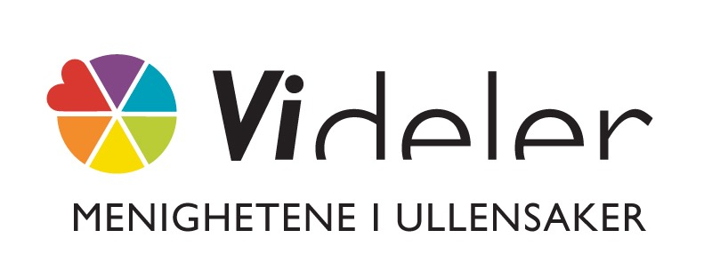
Vennlig hilsen
Ullensaker menighet

